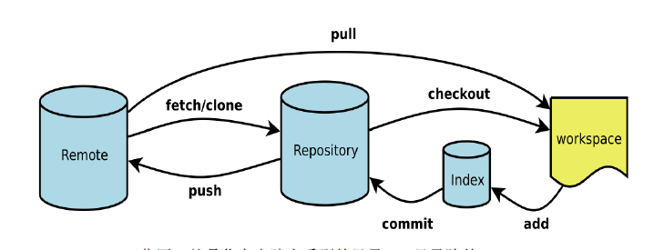**Git原理和常用操作学习**

## Git和SVN的区别

Git跟踪并管理的是修改，SVN跟踪管理的是文件

Git是分布式，SVN是集中式

## 原理

一个仓库包含仓库内容和.git文件夹，在.git文件夹下：

* config目录存放仓库的配置文件
* refs目录存放引用文件，如本地分支/远端分支，标签等
* index存放暂存区的一些内容
* objects目录存放Git对象，Git对象就是每次操作的记录和变更内容
* HEAD文件存放分支的引用

## 常用操作

* git init=初始化一个仓库
* git add [file/folder]=将一个文件/文件夹添加到暂存区
* git checkout -- filename=将一个文件/文件夹进行还原，从暂存区还原(文件已提交到暂存区时)，还原到修改前状态(文件已修改但未添加到暂存区)
* git reset HEAD readme.txt=将文件从暂存区还原回工作区
* git commit –m “提交说明”=将暂存区内容提交到当前分支版本库

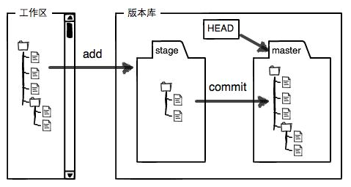

* git status=查看仓库当前状态，有哪些文件待提交
* git diff filename=查看文件变更内容
* git log=查看最近几次提交记录说明
* git reset --hard HEAD^^=回退两个版本

## 关联远程仓库

**远程库需要设置本地库所在机器的公钥，本地库才能推送更新到远程库。本地库生成公钥的命令=ssh-keygen –t rsa –C “[luyi_940116@163.com](mailto:luyi_940116@163.com)”，生成结果在路径C:/Users/xlolsby/.ssh下。

**在github找到settings，设置ssh key的目录，新增上述生成的id_rsa.pub文件内容即可

* **先有本地仓库后有远程仓库**

1. github上建立新仓库test
2. git remote add origin [git@github.com:YingDi61/test.git](mailto:git@github.com:YingDi61/test.git)=本地库和远程库关联
3. git push –u origin master=将本地库内容推送到远程库，第一次推送远程库是空的所以加-u参数
4. git push origin master=以后有内容提交，用此命令进行推送

* **先有远程仓库后有本地仓库**

1. git clone [git@github.com:YingDi61/test.git](mailto:git@github.com:YingDi61/test.git)=将远程项目克隆到本地
2. git push origin master=将本地仓库更新推送到远程master分支上

## 分支管理

### 原理

创建分支dev=创建指针dev + HEAD指向dev

合并分支dev=将master指向dev的提交 + HEAD指向master

### 命令

* git checkout –b dev=创建并直接切换到dev分支
* git branch dev=创建分支dev
* git checkout dev=切换到分支dev
* git merge dev=主分支下合并dev分支，注意merge后就跟分支dev没啥事了，如果有冲突，解决冲突位置并commit master分支即可
* git branch –d dev=删除分支dev
* git stash=保存当前工作现场（可能工作区还有文件未提交或暂存区未提交，不能新建分支）
* git stash pop=回到工作现场，并删除stash中缓存的内容

实际开发中，理想的工作状态应该是，master作为主分支、生产版本不能经常动，改动应该都在dev分支上，版本发布时将分支合并到主分支。每个开发人员又是从dev分支新建个人分支处理自己的需求，如下图：

